Составить конспект и выполнить задания
Тема:«Дворцовые перевороты (1725-1762)»
Дворцовые перевороты — период в истории Российской империи XVIII в., когда высшая государственная власть достигалась путём дворцовых переворотов, осуществлённых с помощью гвардии или придворных. При наличии абсолютизма подобной способ смены власти оставался одним из немногих способов влияния общества (дворянской элиты) на верховную власть в государстве.
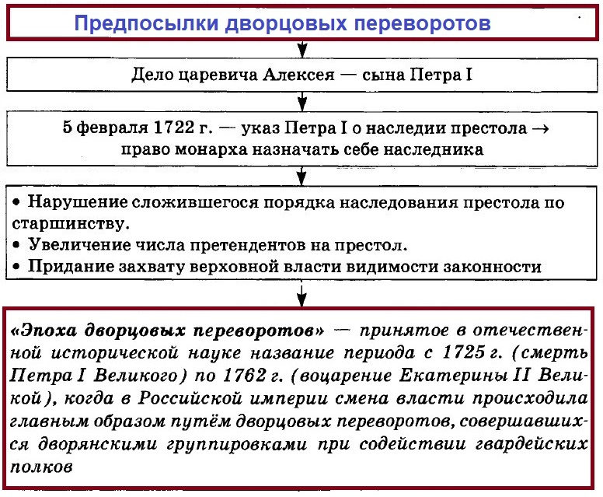
Истоки дворцовых переворотов следует искать в политике Петра I. Издав «Указ о престолонаследии» (1722), он максимально увеличил количество потенциальных соискателей престола. Действующий монарх имел право оставить в качестве наследника кого угодно. Если он этого не делал, вопрос о наследовании трона оставался открытым.
В той политической ситуации, которая сложилась в России в XVIII в., перевороты выполняли регуляторную функцию во взаимоотношениях между ключевыми системами абсолютизма — самодержавием, правящей верхушкой и господствующим дворянским сословием.

Краткая хронология событий
После смерти Петра I воцаряется его супруга Екатерина I (1725-1727). При ней создан Верховный тайный совет (1726), который помогол ей в управлении страны.
Ее наследник Петр II (1727-1730), внук Петра I, перенес столицу России из Санкт-Петербурга в Москву.
Верховный тайный совет, вынудив подписать «кондиции» — условия, ограничивающие власть монарха (1730), пригласил Анну Иоанновну (1730-1740), герцогиню Курляндскую, дочь Ивана V, на русский престол. Будущая императрица сначала приняла их, а затем отвергла. Время ее правления известны как «бироновщина» (имя ее фаворита). При ней был ликвидирован Верховный тайный совет, отменен указ о единонаследии (1730) создан Кабинет министров (1731), создан Шляхетский корпус (1731), срок дворянской службы ограничен 25 годами (1736).
В 1740 г. престол наследует пятимесячный племянник Анны Иоанновны Иван VI (1740-1741) (регенты: Бирон, Анна Леопольдовна). Восстановлен Верховный тайный совет. Бирон уменьшил величину подушного налога, ввел ограничения роскоши в придворном быту, издал манифест о строгом соблюдении законов.
В 1741 г. дочь Петра — Елизавета I (1741-1761) совершает очередной государственный переворот. Ликвидирует Верховный тайный совет, упраздняет Кабинет министров (1741), восстанавливает в правах Сенат, отменяет внутренние таможенные сборы (1753), создает Государственный заемный банк (1754), принят указ, разрешавший помещикам ссылать на поселение в Сибирь крестьян (1760).
С 1761-1762 гг. правит племянник Елизаветы I, Петр III. Он издает указ о секуляризации церковных земель — это процесс обращения Церковной собственности в государственную (1761), ликвидирует Тайную канцелярию, издает Манифест о вольности дворянства (1762).

Основные даты:
1725-1762 гг. — эпоха дворцовых переворотов
1725-1727 гг. — ЕКАТЕРИНА I (вторая жена Петра I), годы правления.
1727-1730 гг. — ПЁТР II (сын царевича Алексея, внук Петра I), годы правления.
1730-1740 гг. — АННА ИОАННОВНА (племянница Петра I, дочь его брата-соправителя Ивана V)
1740-1741 гг. — ИВАН VI (троюродный правнук Петра I). Регентство Бирона, затем Анны Леопольдовны.
1741-1761 гг. — ЕЛИЗАВЕТА ПЕТРОВНА (дочь Петра I), годы правления
1761-1762 гг. — ПЁТР III (внук Петра I и Карла XII, племянник Елизаветы Петровны).

